

Fundacja Avalon
biuroprasowe.fundacjaavalon.pl

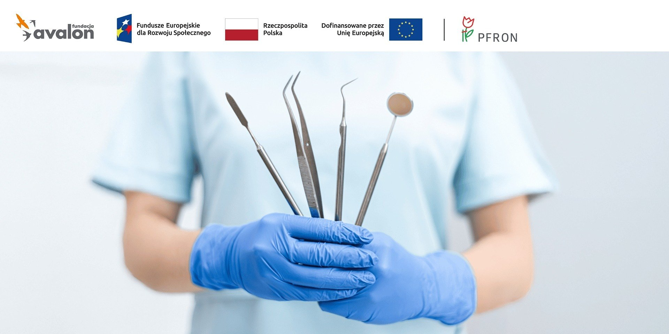

Dostępna Stomatologia dla Osób z Niepełnosprawnościami - nowy projekt Unii Europejskiej

Czy stomatologia dla osób z niepełnosprawnościami wciąż stanowi wyzwanie? Fundacja Avalon wierzy, że każdy zasługuje na zdrowy uśmiech bez barier. Dlatego z ogromną radością ogłasza partnerstwo w przełomowym projekcie "Dostępna stomatologia", finansowanym z Funduszy Europejskich.

Projekt realizowany jest przez Fundację Avalon, Państwowy Fundusz Rehabilitacji Osób Niepełnosprawnych oraz Polskie Towarzystwo Stomatologiczne.

Standardy dostępności gabinetów stomatologicznych

W ramach projektu opracowane zostaną kompleksowe standardy dostępności. Projekt skupi się na poprawie trzech aspektów: dostępności architektonicznej, cyfrowej oraz informacyjno-komunikacyjnej. Powstanie też standard opieki medycznej- stomatologicznej, pacjenta ze szczególnymi potrzebami.

Opracowanie standardu zostanie poprzedzone badaniem społecznym wśród kadry gabinetów stomatologicznych, co pozwoli ekspertom pozyskać aktualną informację na temat stanu dostępności gabinetów stomatologicznych.

Projekt grantowy i szkoleniowy

Celem projektu jest to, aby stomatologia dla osób z niepełnosprawnościami stała się standardem, a nie wyjątkiem. Dzięki programowi grantowemu gabinety stomatologiczne będą mogły dostosować infrastrukturę do potrzeb pacjentów, zakupić specjalistyczny sprzęt i udogodnienia oraz otrzymać wsparcie w promocji dostępnych usług.

Zadbamy również o rozszerzenie kompetencji pracowników gabinetów stomatologicznych. Zorganizują szkolenia dla lekarzy dentystów i studentów stomatologii. Podczas nich uczestnicy dowiedzą się, jak dostosować komunikacje do potrzeb pacjentów z niepełnosprawnościami.

Wsparcie grantowe skierowane będzie do podmiotów, które:

· działają w formie samodzielnych publicznych zakładów opieki zdrowotnej, placówek niepublicznych, dużych specjalistycznych klinik przy uczelniach medycznych, jak i mniejszych gabinetów, które realizują świadczenia stomatologiczne finansowane przez NFZ, na dzień ubiegania się o grant;

· nie kwalifikują się jako odbiorca pomocy publicznej (ale możliwe jest udzielenie wsparcia podmiotom w ramach pomocy de minimis);

· nie zostały wykluczone z otrzymania dofinansowania;

· nie są podmiotami zależnymi lub kontrolowanymi przez jednostkę samorządu terytorialnego, w której obowiązują ustanowione przez organy tej JST dyskryminujące akty prawa miejscowego.

Projekt „Dostępna stomatologia” realizowany jest w ramach priorytetu 03 Dostępność i usługi dla osób z niepełnosprawnościami, działanie 03.03 Systemowa poprawa dostępności, Programu Fundusze Europejskie dla Rozwoju Społecznego 2021-2027.

Instytucją Zarządzającą projektem jest Ministerstwo Funduszy i Polityki Regionalnej.

Fundacja Avalon to jedna z największych organizacji pozarządowych w Polsce wspierających osoby z niepełnosprawnościami i przewlekle chore, powstała w 2006 roku, a od roku 2009 posiada status organizacji pożytku publicznego. Ma siedzibę w Warszawie, jednak swoim wsparciem obejmuje osoby potrzebujące z całej Polski. Fundacja oferuje pomoc potrzebującym w obszarze finansowym, a także prowadzi szereg programów społecznych i edukacyjnych, mających na celu aktywizację OzN, a także zmianę postrzegania osób z niepełnosprawnościami w polskim społeczeństwie. Fundacja Avalon aktualnie wspiera około 15 500 osób z całej Polski. Łączna wartość pomocy udzielonej przez Fundację swoim podopiecznym wynosi blisko 480 mln.

